- Velikonoční osení trochu jinak:
Vyrobte si bramboráčky, ježky nebo veselé hlavičky podle obrázků…
Potřebujete: vyřazené punčocháče od maminky nebo od babičky
hlínu
trošku obilí (nejvhodnější je ječmen nebo pšenice)
provázek
oči, stuhy a jiné dekorace
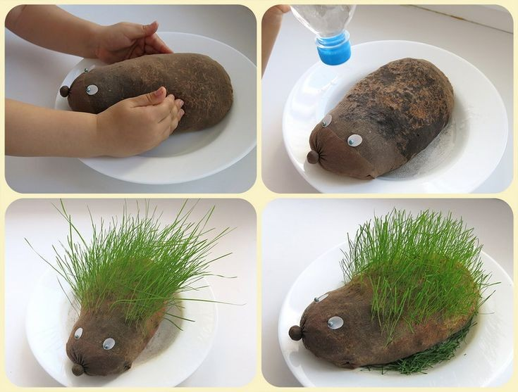
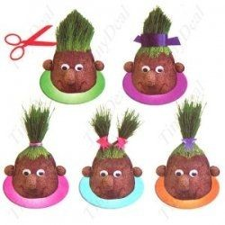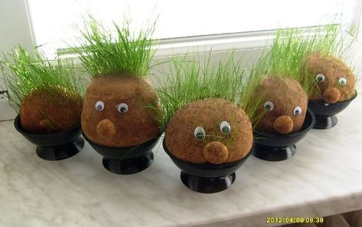
- Jarní kočičky:
Potřebujete: čtvrtku, trochu vaty, kousek barevného kartonu, vodovky nebo fixy a šikovné ručičky…
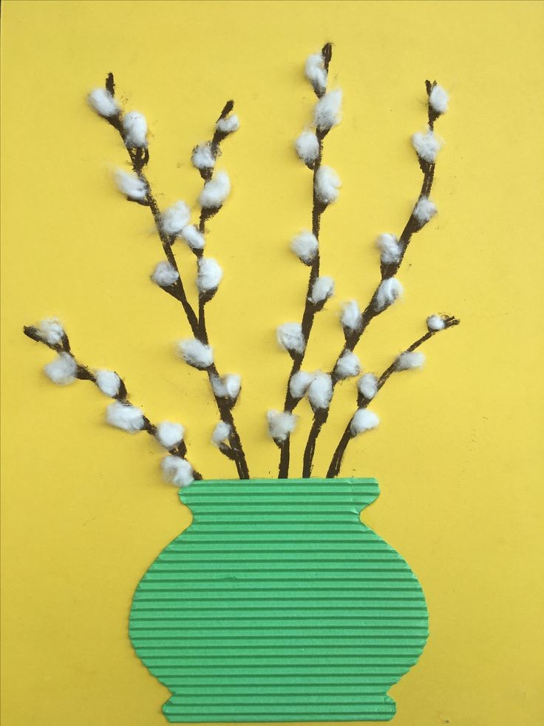

3) Krmítko pro ptáčky
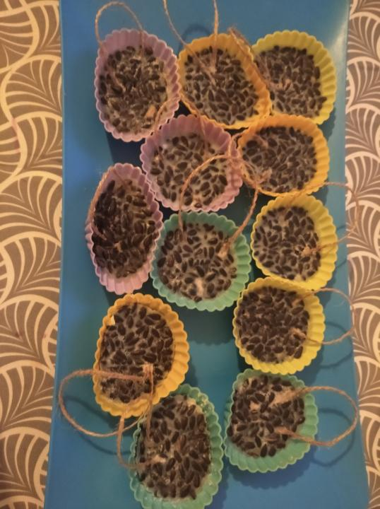
Připravíme jim něco dobrého a budeme za oknem sledovat, jak jim naše dobrota chutná. Určitě vám někdo z dospělých rád pomůže.

Potřebujeme:
Sádlo 200 g
Slunečnicová semínka 2 hrnek
Košíčky 10 ks
Provázek z juty 10 ks

Rozpustíme sádlo. Do připravených košíčků nebo formiček nasypeme slunečnici nebo jiná semínka vhodné pro ptáčky. Zalijeme sádlem a vložíme provázek z juty. Necháme ztuhnout na chladném místě.
- Omalovánka jen tak pro radost:

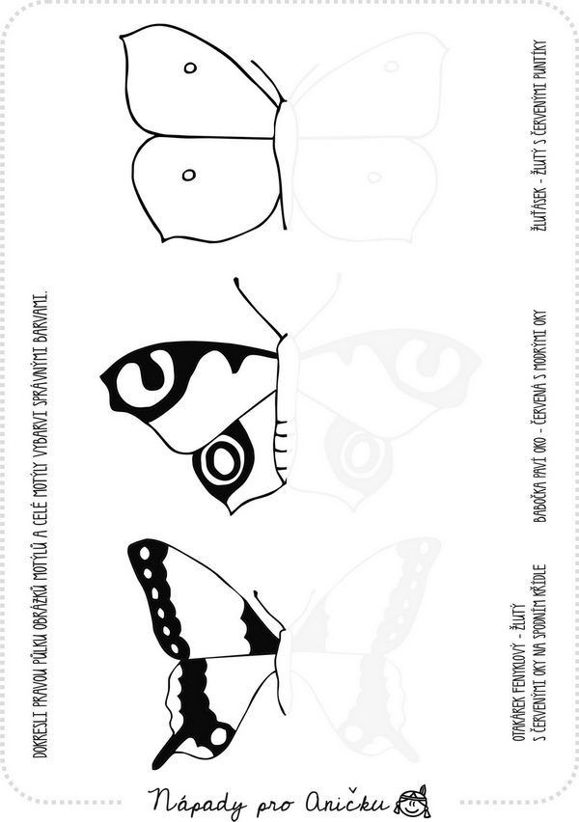

- Písnička pro zábavu:
https://youtu.be/jAF17uBgjvc
- Barevné počítání:
